ขั้นตอนการลงทะเบียนเบิกจ่ายตรงกรมบัญชีกลาง (ข้าราชการ)/ อปท.


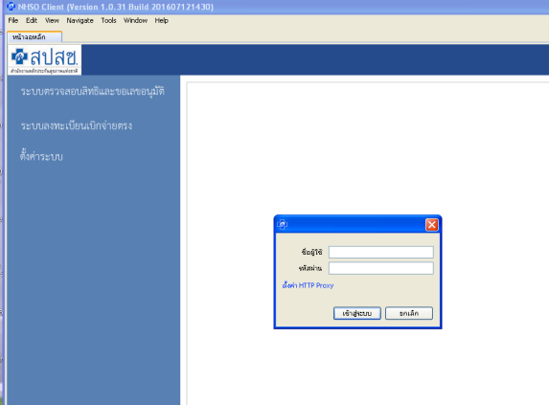
ชื่อผู้ใช้ 530852849915
รหัสผ่าน weewe1220

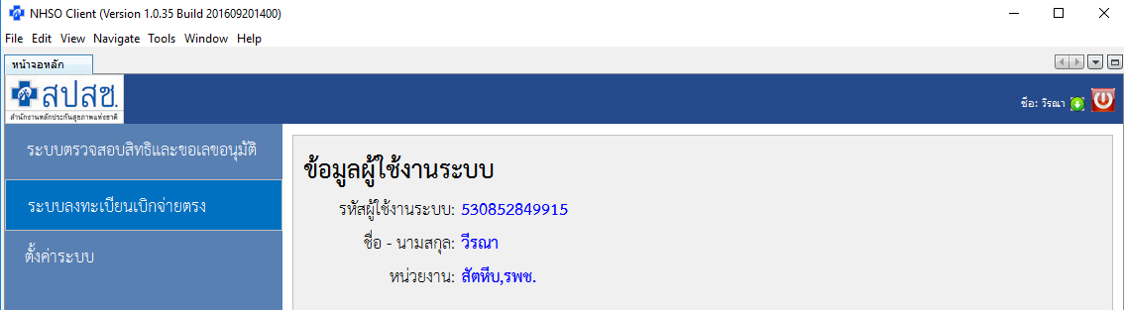
เลือก
ระบบลงทะเบียนเบิกจ่ายตรง

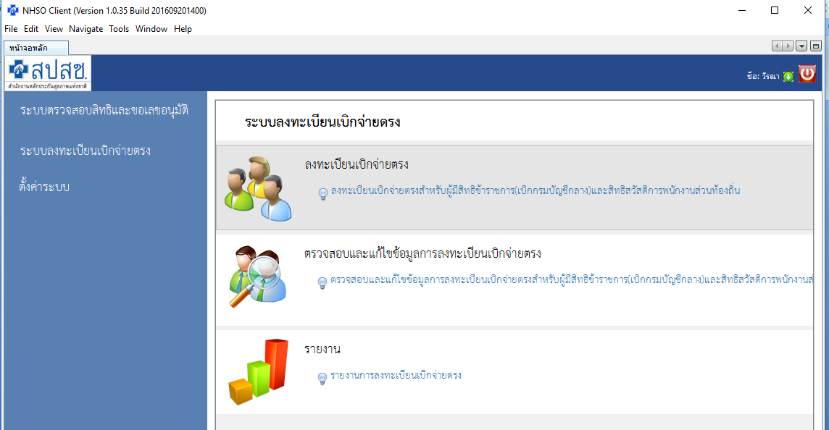
เลือก
ลงทะเบียนเบิกจ่ายตรงตรง
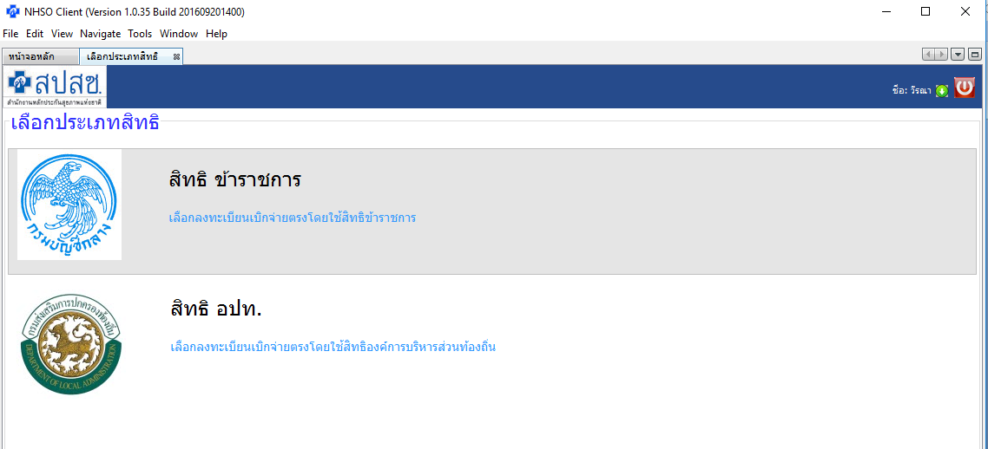
เลือกสิทธิที่ต้องการขึ้นทะเบียน
- สิทธิ ข้าราชการ
- สิทธิ อปท.

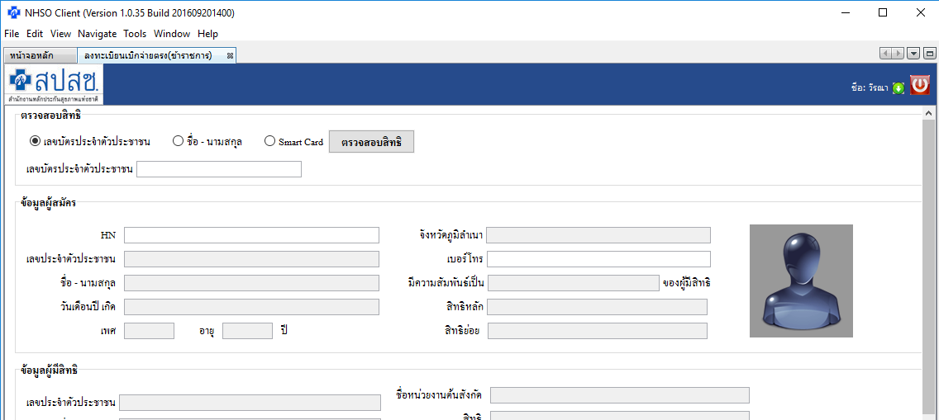
กรอกเลขที่บัตรประชาชนผู้ขอขึ้นทะเบียน
กด ตรวจสอบสิทธิ

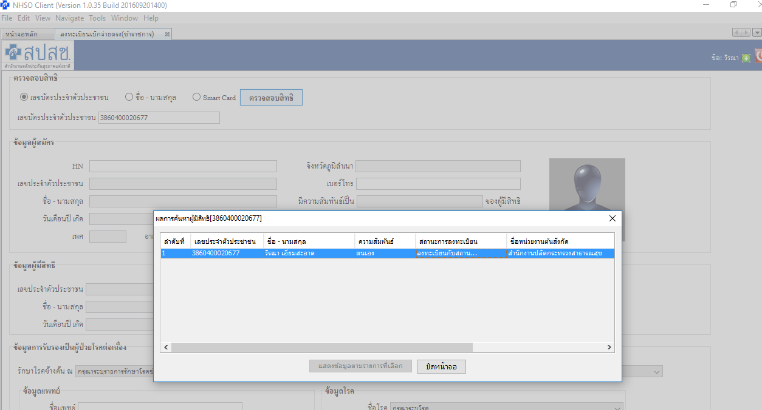
คลิก
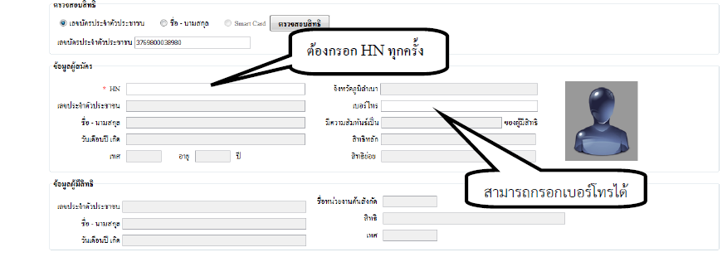
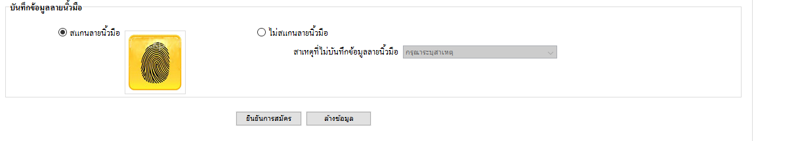
คลิก
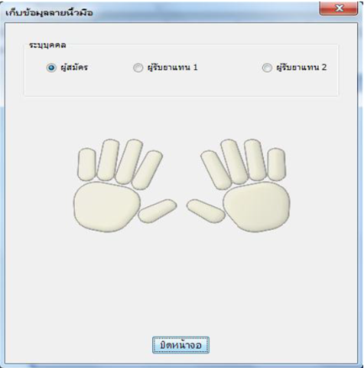
คลิก เลือกนิ้วที่จะ SCAN
เรียบร้อยแล้วกดปิด
กด ยืนยันการสมัคร


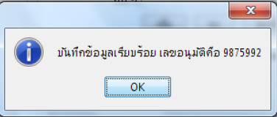
เขียนเลขอนุมัติลงในแบบฟอร์มขึ้นทะเบียน
กด OK

